
Guide du débutant

Chapitre 3
Styles et Modèles
Une mise en forme cohérente pour vos documents

Droits d’auteur
Ce document est protégé par Copyright © 2012–2016 par l’Équipe de Documentation de LibreOffice. Les contributeurs sont nommés ci-dessous. Vous pouvez le distribuer et/ou le modifier sous les termes de la Licence Publique Générale GNU(http://www.gnu.org/licenses/gpl.html), version 3 ou ultérieure, ou de la Licence Creative Commons Attribution (http://creativecommons.org/licenses/by/4.0/), version 4.0 ou ultérieure.
Toutes les marques déposées citées dans ce guide appartiennent à leurs légitimes propriétaires.

Contributeurs
John A Smith | Jean Hollis Weber | Hazel Russman
Olivier Hallot | Martin Saffron | Ron Faile Jr.
Bruce Byfield

Traducteur
Jean-Luc Vandemeulebroucke
Relecteurs : Evelyne Tenaerts

Retours
Veuillez adresser tout commentaire ou suggestion concernant ce document à la liste de diffusion de l’Équipe de Documentation : doc@fr.libreoffice.org
Remarque : tout ce que vous envoyez à la liste de diffusion, y compris votre adresse mail et toute autre information personnelle incluse dans le message, est archivé publiquement et ne peut pas être effacé.

Remerciements
Ce document est adapté et mis à jour à partir d’éditions précédentes de ce chapitre. Ont contribué à la rédaction de celles-ci :
Jean Hollis Weber | Michele Zarri | Agnes Belzunce
Daniel Carrera | Peter Hillier-Brook | Peter Kupfer
Gary Schnabl | Janet Swisher

Date de publication et version du logiciel
Publié le 19 janvier 2017. Basé sur LibreOffice 5.1.
Les captures d’écran sont effectuées sous Windows 10 avec le jeu d’icônes Galaxy.

Utiliser LibreOffice sur un Mac
Sur Mac, certaines touches et certains éléments de menu sont différents de ceux utilisés sous Windows ou Linux. Le tableau ci-dessous donne quelques substitutions courantes pour les instructions de ce chapitre. Pour une liste plus détaillée, voyez l’Aide de l’application.
Windows ou Linux | Équivalent Mac | Effet
Sélection du menu Outils > Options | LibreOffice > Préférences | Accès aux options de configuration
Clic droit | Control+clic ou clic droit selon la configuration de l’ordinateur | Ouvre un menu contextuel
Ctrl (Control) | ⌘ (Command) | Utilisé avec d’autres touches
F5 | Shift+⌘+F5 | Ouvre le Navigateur
F11 | ⌘+T | Ouvre la fenêtre Styles et Formatage

Table des matières
Droits d’auteur 3
Contributeurs 3
Traducteur 3
Retours 3
Remerciements 3
Date de publication et version du logiciel 3
Utiliser LibreOffice sur un Mac 4
Qu’est-ce qu’un modèle ? 7
Que sont les styles ? 7
Appliquer des styles 8
Utiliser le menu Styles dans Writer 8
Utiliser la fenêtre Styles et formatage 9
Utiliser le mode Tout remplir 10
Utiliser la liste Appliquer le style de paragraphe 10
Utiliser les raccourcis au clavier 11
Modifier les styles 11
Modifier un style avec la boîte de dialogue Style 11
Actualiser un style à partir de la sélection 11
Utiliser l’Actualisation automatique 12
Actualiser les styles à partir d’un document ou d’un modèle 12
Créer de nouveaux styles (personnalisés) 13
Créer un nouveau style avec la boîte de dialogue Style 13
Créer un nouveau style à partir d’une sélection 13
Glisser-Déposer pour créer un style 14
Copier les styles à partir d’un modèle ou d’un document 14
Supprimer des styles 15
Utiliser un modèle pour créer un document 16
Créer un document depuis le Gestionnaire de modèles 16
Créer un document à partir d’un modèle dans le Centre de démarrage 16
Créer un modèle 17
Créer un modèle à partir d’un document 17
Créer un modèle à l’aide d’un assistant 18
Modifier un modèle 19
Mettre à jour un document dont le modèle a été modifié 19
Ajouter des modèles obtenus à partir d’autres sources 20
Installer des modèles indépendants 20
Installer des collections de modèles 20
Définir un modèle par défaut 21
Définir un modèle par défaut 21
Rétablir le modèle par défaut initial 21
Associer un document à un modèle différent 22
Organiser les modèles 22
Créer un dossier de modèles 22
Supprimer un dossier de modèles 23
Déplacer un modèle 23
Supprimer un modèle 23
Importer un modèle 24
Exporter un modèle 24
Exemples d’utilisation de styles 24
Définir une première page différente pour un document 24
Diviser un document en chapitres 25
Changer l’orientation des pages à l’intérieur d’un document 25
Afficher des en-têtes différents sur les pages de droite et de gauche 25
Contrôler automatiquement les sauts de page 25
Compiler une table des matières automatique 25
Définir une suite de styles de paragraphes 26

Qu’est-ce qu’un modèle ?
Un modèle est prototype que vous utilisez pour créer d’autres documents. Par exemple, vous pouvez créer un modèle pour des rapports professionnels avec le logo de votre société sur la première page. Les nouveaux documents créés à partir de ce modèle auront automatiquement ce logo en première page.
Les modèles peuvent contenir tout ce qu’un document ordinaire peut comporter, comme du texte, des images, un ensemble de styles et des informations de paramétrage propres à l’utilisateur telles que des unités de mesure, une langue, l’imprimante par défaut et une personnalisation des barres d’outils et des menus.
Tous les documents de LibreOffice sont basés sur des modèles. Vous pouvez créer un modèle particulier pour n’importe quel type de document (texte, feuille de calcul, dessin, présentation). Si vous ne précisez pas de modèle quand vous créez un nouveau document, celui-ci est basé sur le modèle par défaut du type concerné. Si vous n’avez pas précisé de modèle par défaut, LibreOffice utilise un modèle vide pour le type de document concerné qui est installé avec le logiciel. Voyez « Définir un modèle par défaut » page 21 pour plus d’informations.
Depuis la version 4.4 de LibreOffice, vous pouvez créer des modèles pour les Documents Maîtres comme pour les documents ordinaires.

Que sont les styles ?
Un style est un ensemble de formats que vous pouvez appliquer aux pages, textes, cadres et autres éléments sélectionnés dans votre document pour modifier rapidement leur apparence. Appliquer un style signifie souvent appliquer tout un groupe de formats à la fois.
Beaucoup de gens mettent manuellement en forme les paragraphes, les mots, les tableaux, la disposition des pages sans s’occuper des styles. Ils ont l’habitude d’écrire leurs documents en utilisant les attributs physiques. Par exemple, vous pouvez spécifier la famille et la taille de la police et n’importe quelle mise en forme comme gras ou italique.
Les styles sont des attributs logiques. Leur utilisation signifie que vous allez cesser de penser « Police taille 14pt, Times New Roman, gras, centré » et vous mettre à penser « Titre » parce que vous avez défini le style « Titre » avec ces caractéristiques. En d’autres termes, utiliser des styles, c’est mettre l’accent sur ce que le texte (ou la page ou tout autre élément) est et pas sur son apparence.
Les styles améliorent la cohérence d’un document. Ils facilitent aussi les modifications importantes de mise en forme. Vous pouvez, par exemple, décider de modifier l’indentation de tous les paragraphes ou la police de tous les titres. Pour un document long, cette simple tâche exige de faire des modifications individuelles à des douzaines d’emplacements. À l’opposé, en utilisant les styles, vous n’avez besoin de faire qu’une modification unique.
En supplément, LibreOffice utilise les styles pour de nombreux processus, même si vous n’en prenez pas conscience. Writer utilise les styles de titres (ou d’autres que vous précisez) pour compiler une table des matières. Quelques exemples courants d’utilisation de styles sont donnés dans « Exemples d’utilisation de styles » page24.
LibreOffice supporte les types de styles suivants :
- Les styles de page définissent les marges, les en-têtes et pieds de page, les bordures et les arrières-plans. Dans Calc, ils définissent aussi l’ordre d’impression des feuilles.
- Les styles de paragraphe contrôlent tous les aspect de l’apparence d’un paragraphe, comme l’alignement du texte, les tabulations, l’espacement des lignes et les bordures et ils peuvent contenir une mise en forme des caractères.
- Les styles de caractère affectent le texte sélectionné dans un paragraphe par sa taille et la police utilisée ou par les attributs gras et italique.
- Les styles de cadre servent à formater les images et les cadres de texte, y compris le retour à la ligne, les bordures, les arrières-plans et les colonnes.
- Les styles de liste où vous pouvez choisir le format et la position des nombres ou des puces dans les listes.
- Les styles de cellule qui comportent les polices, l’alignement, les bordures, l’arrière-plan, les formats des nombres (par exemple, monétaire, date, nombre) et la protection de la cellule.
- Les styles d’images dans les dessins et présentations comprennent les lignes, le remplissage, l’ombrage, la transparence, la police, les connecteurs, le dimensionnement et d’autres attributs.
- Les styles de présentation incluent les attributs de police, d’indentation, d’espacement, d’alignement et de tabulations.
Différents styles sont disponibles dans les divers composants de LibreOffice comme indiqué dans le Tableau 1.
LibreOffice propose de nombreux styles prédéfinis. Vous pouvez les utiliser tels quels, les modifier ou en créer de nouveau comme il est décrit dans ce chapitre.
Tableau 1. Styles disponibles dans les composants de LibreOffice
Type de Style | Writer | Calc | Draw | Impress
Page | X | X
Paragraphe | X
Caractère | X
Cadre | X
Numérotation | X
Cellule |  | X
Présentation |  |  | X | X
Images | (inclus dans les styles de cadre) |  | X | X

Appliquer des styles
LibreOffice offre plusieurs façons de sélectionner les styles à appliquer :
- Le menu Styles dans Writer
- La fenêtre Styles et formatage (flottante ou dans le Volet latéral)
- Le mode Tout remplir
- La liste Appliquer le style de paragraphe
- Les raccourcis au clavier

Utiliser le menu Styles dans Writer
LibreOffice 5.1 a ajouté un nouveau menu pour faciliter l’utilisation des styles. Il propose les styles de paragraphe et de caractère les plus importants pour pratiquement tous les documents textes. Ils possèdent aussi des entrées pour la gestion des styles en fin de liste. Il n’offre pas de styles de cadres, de pages ni de listes.
Pour appliquer un style de paragraphe, placez le point d’insertion dans celui-ci puis choisissez un des styles de paragraphe dans le menu Styles. Pour appliquer un style de caractère à plusieurs caractères ou plus d’un mot, sélectionnez d’abord les caractères puis appliquer le style à partir du menu.
- Remarque
Vous ne pouvez pas ajouter de styles personnalisés au menu Styles.

Utiliser la fenêtre Styles et formatage
La fenêtre Styles et formatage offre l’ensemble d’outils le plus complet pour les styles. Pour l’utiliser afin d’appliquer des styles :
- Effectuez une des opérations suivantes :
- Choisissez Affichage > Styles et formatage ou Styles > Styles et formatage dans la barre de menu
- Appuyez sur F11 (⌘+T sur Mac)
- Cliquez sur l’onglet Styles et formatage dans le Volet latéral (Affichage > Volet latéral pour l’ouvrir).
- Cliquez sur l’icône Styles et formatage 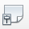 dans la barre d’outils Formatage
La fenêtre Styles et formatage affiche un aperçu des styles disponibles. La Figure 1 montre la fenêtre dans Writer affichant les styles de paragraphe.
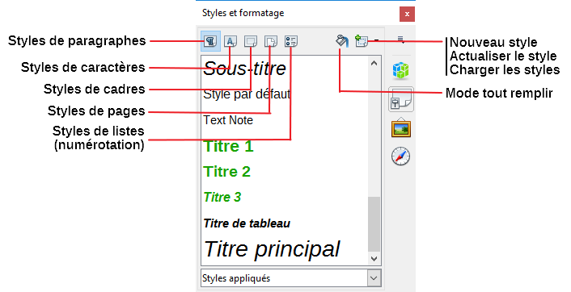
Figure 1 : Fenêtre Styles et formatage dans Writer montrant les styles de paragraphes
- Choisissez un des boutons en haut à gauche de la fenêtre pour afficher une liste des styles de la catégorie.
- Pour appliquer un style existant, placez le point d’insertion dans le paragraphe, le cadre, la page ou le mot et faites un double-clic sur le nom du style dans la liste. Pour appliquer un style de caractère à plus d’un mot, commencez par sélectionner les caractères.
- Conseil
Une liste déroulante en bas de la fenêtre Styles et formatage vous permet de choisir d’afficher tous les styles ou une catégorie particulière. Sur la Figure 1, la fenêtre affiche les Styles appliqués

Utiliser le mode Tout remplir
Utilisez le mode Tout remplir pour appliquer rapidement un style à plusieurs zones différentes sans avoir à revenir à chaque fois à la fenêtre Styles et formatage pour y un double clic. Cette méthode est utile quand vous devez mettre en forme avec le même style de nombreux paragraphes, ou d’autres éléments, dispersés :
- Ouvrez la fenêtre Styles et formatage et choisissez le style que vous voulez appliquer.
- Cliquez sur le bouton Mode Tout remplir .
- Pour l’appliquer à un paragraphe, une page ou un cadre, placez le pointeur de la souris au-dessus de l’élément désiré et cliquez. Pour appliquer un style de caractère, maintenez appuyé le bouton de la souris en sélectionnant les caractères. Cliquer sur un mot applique le style de caractère à ce mot.
- Répétez l’étape 3 jusqu’à avoir effectué toutes les modifications pour ce style.
- Pour quitter le mode Tout remplir, cliquez de nouveau sur le bouton Mode Tout remplir ou appuyez sur la touche Échap.
- Attention
Quand ce mode est actif, un clic droit n’importe où dans le document annule la dernière action de remplissage. Faites attention de ne pas faire accidentellement un clic droit et de défaire les actions que vous désirez conserver.

Utiliser la liste Appliquer le style de paragraphe
Quand vous avez utilisé au moins une fois un style de paragraphe dans un document, son nom apparaît dans la liste Appliquer le style de paragraphe près du bord gauche de la barre d’outils Formatage.
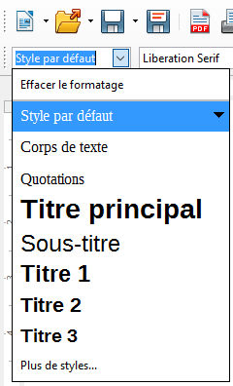
Figure 2 : La liste Appliquer les styles de paragraphe de la barre d'outils Formatage
Vous pouvez ouvrir cette liste et cliquer sur le style que vous voulez appliquer ou utiliser les touches fléchées vers le haut et vers le bas pour la parcourir puis appuyer sur Entrée pour appliquer le style mis en évidence.
- Conseil
Choisissez Plus de styles en bas de la liste pour ouvrir la fenêtre Styles et formatage.

Utiliser les raccourcis au clavier
Certains raccourcis au clavier sont prédéfinis pour l’application des styles. Par exemple, dans Writer, Ctrl+0 applique le style Corps de texte, Ctrl+1 applique le style Titre 1 et Ctrl+2 applique le style Titre 2. Vous pouvez les modifier et créer les vôtres : voyez le Chapitre 14, Personnaliser LibreOffice pour les instructions.
- Attention
La mise en forme manuelle (dite aussi formatage direct) écrase les styles et vous ne pouvez pas annuler d’une mise en forme manuelle en lui appliquant un style.
Pour supprimer un formatage direct, sélectionnez le texte, faites un clic droit et choisissez Effacer le formatage direct dans le menu contextuel ou sélectionnez le texte et appuyez sur Ctrl+M.

Modifier les styles
LibreOffice comporte des styles prédéfinis mais vous pouvez aussi créer des styles personnalisés. Vous pouvez modifier les deux types de styles de plusieurs manières :
- Changer un style en utilisant la boîte de dialogue Style
- Mettre à jour un style à partir de la sélection
- Utiliser l’Actualisation automatique (styles de paragraphe et de cadre uniquement)
- Charger ou copier des styles depuis un autre document ou un modèle.
- Remarque
Tous les changements que vous apportez à un style ne sont effectifs que dans le document courant. Pour modifier les styles dans plusieurs documents, vous devez modifier le modèle ou copier les styles dans les autres documents comme décrit page 14.

Modifier un style avec la boîte de dialogue Style
Pour modifier un style existant avec la boîte de dialogue Style, faites un clic droit sur le style voulu dans la fenêtre Styles et formatage et choisissez Modifier dans le menu déroulant.
La boîte de dialogue Style qui s’ouvre dépend du type de style sélectionné. Chacun possède plusieurs onglets. Voyez les chapitres sur les styles dans les guides de l’utilisateur pour plus de détails.

Actualiser un style à partir de la sélection
Pour actualiser un style à partir d’une sélection :
- Ouvrez la fenêtre Styles et formatage.
- Dans le document, sélectionnez un élément qui a le format dont vous voulez faire un style.
- Attention
Quand vous actualisez un style de paragraphe, assurez-vous que le paragraphe sélectionné ne contient que des propriétés uniques. S’il mélange des tailles ou des styles de police, ces propriétés mélangées resteront comme elles étaient.
- Dans la fenêtre Style et formatage, choisissez le style à actualiser puis cliquez sur la flèche à côté de l’icône Nouveau style à partir de la sélection puis sur Actualiser le style.
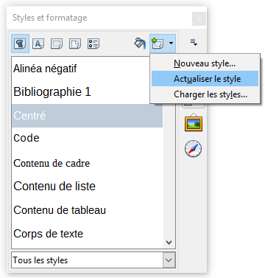
Figure 3 : Actualiser un style à partir de la sélection
- Conseil
Vous pouvez aussi modifier les styles avec le sous-menu de chaque style dans la liste déroulante Appliquer le style de paragraphe de la barre d’outils Formatage (voir Figure 4).

Utiliser l’Actualisation automatique
L’actualisation automatique ne s’applique qu’aux styles de paragraphe et de cadre. Si elle est cochée dans la page Gestionnaire de la boîte de dialogue Style de paragraphe ou Style de cadre, l’application d’un formatage direct à un paragraphe ou à un cadre du style concerné dans votre document actualisera automatiquement le style lui-même.
- Conseil
Si vous avez l’habitude d’appliquer des mises en forme manuelles dans votre document, assurez-vous que l’Actualisation automatique n’est pas activée.

Actualiser les styles à partir d’un document ou d’un modèle
Vous pouvez actualiser les styles en les copiant (chargeant) à partir d’un modèle ou d’un autre document. Voyez « Copier les styles à partir d’un modèle ou d’un document » page 14.
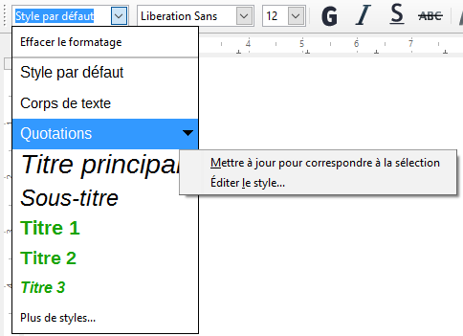
Figure 4 : Modifier un style depuis la liste Appliquer un style de paragraphe

Créer de nouveaux styles (personnalisés)
Il se peut que vous vouliez ajouter des nouveaux styles. Vous pouvez le faire en utilisant soit la boîte de dialogue Style soit l’outil Nouveau style à partir de la sélection.

Créer un nouveau style avec la boîte de dialogue Style
Pour créer un nouveau style avec la boîte de dialogue Style, faites un clic droit dans la fenêtre Styles et formatage et cliquez sur Nouveau dans le menu déroulant.
Si vous désirez relier le nouveau style à un style existant, commencez par sélectionner celui-ci avant de faire le clic droit et de cliquer sur Nouveau.
Si vous liez les styles, quand vous modifier le style de base (par exemple en remplaçant la police Times par Helvetica), tous les styles liés subiront la même modification. C’est quelquefois exactement ce que vous voulez ; d’autres fois, vous ne voudrez pas appliquer le changement à tous les styles liés. Cela vaut la peine d’y penser avant.
La boîte de dialogue et les choix sont identiques pour définir de nouveaux styles ou pour modifier ceux qui existent. Voyez les chapitres sur les styles dans les guides de l’utilisateur pour plus de détails.
- Conseil
Si un document a besoin de styles personnalisés dérivés de styles de bases, penser à faire précéder le nom des styles personnalisés par quelques caractères pour les distinguer parmi les autres styles de la liste. Par exemple, vous pouvez nommer un style Titre 1 modifié pour un rapport annuel RA Titre 1.

Créer un nouveau style à partir d’une sélection
Vous pouvez créer un nouveau style en copiant un format manuel existant. Ce nouveau style ne s’applique qu’au document en cours : il n’est pas enregistré dans le modèle.
- Ouvrez la fenêtre Styles et formatage et choisissez le type de style que vous désirez créer.
- Dans le document, sélectionnez l’élément que vous voulez enregistrer comme un style.
- Dans la fenêtre Styles et formatage, cliquez sur l’icône Nouveau style à partir de la sélection et cliquez sur Nouveau style.
- Dans la boîte de dialogue Créer un style, tapez un nom pour le nouveau style. La liste affiche les noms des styles personnalisés existants pour le type sélectionné. Cliquez sur OK pour enregistrer le nouveau style.
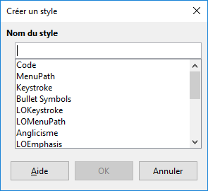
Figure 5 : Nommer un nouveau style créé à partir d'une sélection

Glisser-Déposer pour créer un style
Vous pouvez faire glisser et déposer une sélection dans la fenêtre Styles et formatage pour créer un nouveau style. L’élément à tirer dépend de l’application de LibreOffice.
Writer
Sélectionnez du texte et tirez-le sur la fenêtre Styles et formatage. Si les Styles de paragraphe sont actifs, un style de paragraphe sera ajouté à la liste. Si les Styles de caractères sont actifs, ce sera un style de caractère.
Calc
Tirez une sélection de cellules sur la fenêtre Styles et formatage pour créer un style de cellule.
Draw/Impress
Sélectionnez et tirer un objet figure sur la fenêtre Styles et formatage pour créer un style de dessin.

Copier les styles à partir d’un modèle ou d’un document
Vous pouvez copier des styles dans un document en les chargeant à partir d’un modèle ou d’un autre document :
- Ouvrez le document dans lequel vous voulez copier des styles.
- Dans la fenêtre Styles et formatage, cliquez sur la flèche près de l’icône Nouveau style à partir de la sélection puis sur Charger les styles (voir Figure 3).
- Dans la boîte de dialogue Charger les styles (Figure 6), cherchez un modèle ou un document ordinaire dont vous voulez copier les styles. Cliquer sur le bouton À partir d’un fichier pour ouvrir une fenêtre où vous pourrez sélectionner le document voulu.
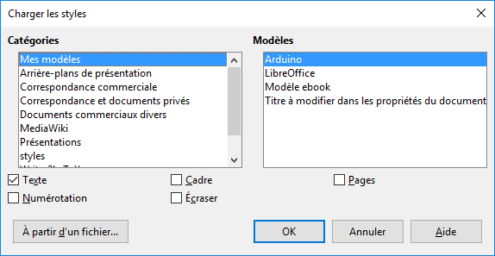
Figure 6 : Copier les styles d'un modèle dans le document ouvert
- Choisissez les types de styles à copier en cochant les cases en bas de la boîte de dialogue.
- Cochez Écraser si vous voulez remplacer les styles du document ouvert qui ont le même nom que ceux du document d’où vous effectuez l’importation. Si cette case n’est pas cochée, vous ne copierez que les styles dont les noms ne sont pas utilisés dans votre document.
- Cliquez sur OK pour copier les styles.
- Attention
Si votre document possède une table des matières et si vous avez utilisé des styles personnalisés pour les titres, les niveaux de titres associés aux niveaux des chapitres dans Outils > Numérotation des chapitres vont reprendre leurs valeurs par défaut Titre 1, Titre 2, etc. quand vous chargerez des styles de texte à partir d’un fichier qui n’utilise pas les mêmes styles personnalisés. Vous devrez les modifier de nouveau pour appliquer vos styles de titres personnalisés.

Supprimer des styles
Vous ne pouvez pas supprimer (effacer) d’un document ou d’un modèle les styles prédéfinis de LibreOffice, même s’ils ne sont pas utilisés.
Vous pouvez supprimer les styles définis par l’utilisateur (personnalisés), mais auparavant, assurez-vous qu’ils ne sont pas utilisés dans le document ouvert.
Pour supprimer les styles non désirés, cliquez, dans la fenêtre Styles et formatage, sur chacun des styles à effacer (appuyez sur Ctrl pour sélectionner plusieurs styles) puis faites un clic droit sur un des styles sélectionnés et cliquez sur Supprimer dans le menu contextuel.
Si le style n’est pas utilisé, il est immédiatement supprimé sans confirmation. Sinon, vous recevez un message d’avertissement pour vous demander de confirmer la suppression.
- Attention
Si vous effacez un style en cours d’utilisation, tous les objets qui possèdent ce style reprendront leur style par défaut.

Utiliser un modèle pour créer un document

Créer un document depuis le Gestionnaire de modèles
Pour utiliser un modèle afin de créer un document :
- Dans la barre de menu, choisissez Fichier > Nouveau > Modèles. Le Gestionnaire de modèles s’ouvre.
- Dans les onglets en haut de la boîte de dialogue, sélectionnez la catégorie de modèles que vous voulez utiliser.
- Sélectionnez le dossier qui contient le modèle que vous désirez utiliser. Tous les modèles contenus dans ce dossier apparaissent sur la page (comme on le voit sur la Figure 7).
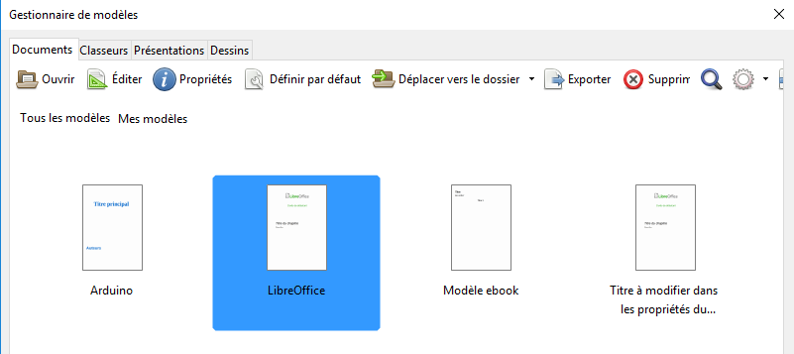
Figure 7 : Le Gestionnaire de modèles avec un modèle sélectionné
- Choisissez le modèle que vous voulez utiliser. Si vous souhaitez voir les propriétés du modèle, cliquez sur le bouton Propriétés au-dessus de la liste de modèles. Ces propriétés apparaissent dans une fenêtre surgissante. Cliquez sur Fermer pour la refermer.
- Faites un double clic sur la miniature du modèle dans la liste ou cliquez sur Ouvrir pour créer un nouveau document basé sur le modèle sélectionné.
Le modèle sur lequel le document est basé est indiqué dans Fichier > Propriétés > Général. La liaison entre le modèle et le document persiste jusqu’à ce que modèle soit modifié et, à l’ouverture suivante du document, vous avez le choix de ne pas le mettre à jour pour qu’il corresponde au modèle.

Créer un document à partir d’un modèle dans le Centre de démarrage
Vous pouvez créer un document à partir de la vue modèles du Centre de démarrage. Celui-ci est visible quand aucun document n’est ouvert et que l’Environnement de Développement Intégré (EDI) pour les Macros est aussi fermé.
Ouvrez le Gestionnaire de modèles à partir du Centre de démarrage, cliquez sur le bouton Modèles dans le panneau de gauche. Ce bouton est aussi une liste déroulante où vous pouvez choisir la vue des modèles d’un type donné de document. L’option Éditer les modèles de la liste ouvre le Gestionnaire de modèles (Figure 7).
Faites un double clic sur la miniature du dossier de la catégorie pour la sélectionner. Les vignettes de la catégorie s’affichent alors dans l’espace de travail du Centre de démarrage. Faites un double clic sur un modèle pour créer un nouveau document basé sur celui-ci.
Pour revenir à l’affichage de tous les modèles, cliquez sur le bouton Tous les modèles en haut à gauche de l’espace de travail du Centre de démarrage.

Créer un modèle
Vous pouvez créer des modèles de deux façons : en enregistrant un document comme modèle ou en utilisant un assistant.

Créer un modèle à partir d’un document
En plus de la mise en forme, toutes les propriétés qui peuvent être ajoutées ou modifiées dans un document peuvent être enregistrées dans un modèle. Par exemple, vous pouvez aussi enregistrer les configurations d’imprimante et les comportements généraux définis dans Outils > Options tels que les Chemins et les Couleurs.
Les modèles peuvent aussi contenir du texte prédéfini, ce qui vous évite de le taper chaque fois que vous créez un nouveau document. Par exemple, un modèle de lettre peut contenir votre nom, votre adresse et les salutations.
Vous pouvez aussi enregistrer des personnalisations du menu et des barres d’outils dans les modèles : voyez le Chapitre 14, Personnaliser LibreOffice pour plus d’informations.
Pour créer un modèle à partir d’un document et l’enregistrer dans Mes modèles :
- Ouvrez un document nouveau ou existant du type pour lequel vous voulez faire un modèle (document texte, feuille de calcul, dessin ou présentation).
- Ajoutez le contenu que vous voulez voir apparaître dans tous les documents que vous créerez à partir du nouveau modèle, par exemple, le logo de votre société, une revendication de copyright, etc.
- Créez ou modifiez tous les styles que vous désirez utiliser dans le nouveau modèle.
- Dans la barre de menu, choisissez Fichier > Modèles > Enregistrer comme modèle. Le Gestionnaire de modèle s’ouvre en affichant les dossiers par défaut et ceux créés par l’utilisateur.
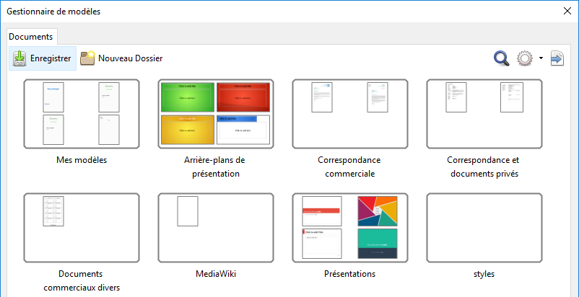
Figure 8 : Le Gestionnaire de modèles
- Choisissez le dossier Mes Modèles.
- Cliquez sur Enregistrer.
- Dans la boîte de dialogue qui s’ouvre, tapez un nom pour le nouveau modèle puis cliquez sur OK.
- Refermez le Gestionnaire de modèles.
- Remarque
Bien que le Gestionnaire de modèles ne montre qu’un onglet Documents, quand vous enregistrez un nouveau modèle de n’importe quel type, celui-ci apparaîtra dans l’onglet correct (Documents, Classeurs, Présentations, Dessins) quand vous reviendrez à cette boîte de dialogue.

Créer un modèle à l’aide d’un assistant
Vous pouvez utiliser les assistants pour créer des modèles de lettres, fax et agendas et pour créer des présentations et des pages Web.
Par exemple, l’Assistant Fax vous guide au cours des choix suivants :
- Type de fax (professionnel ou personnel)
- Éléments du document tels que la date, le sujet (fax professionnel), les salutations et la formule de politesse.
- Options d’informations pour l’expéditeur et le destinataire.
- Texte à inclure dans le pied de page (fax professionnels).
Pour créer un modèle à l’aide d’un assistant :
- Dans la barre de menu, choisissez Fichier > Assistants > [type de modèle désiré] (voir Figure 9).
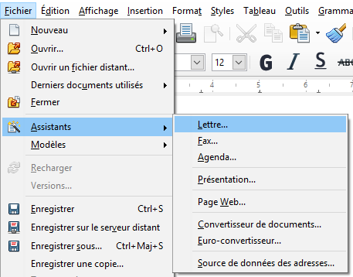
Figure 9 : Créer un modèle grâce à un assistant
- Suivez les instructions sur les pages de l’assistant. Le processus est légèrement différent pour chaque type de modèle mais le format reste très proche.
- Dans la dernière section de l’assistant, vous pouvez spécifier le nom du modèle, qui fera apparaître le Gestionnaire de modèles, ainsi que le nom et l’endroit où enregistrer le modèle. Les deux noms peuvent être différents mais cela peut prêter par la suite à confusion. L’emplacement par défaut est votre dossier personnel pour les modèles mais vous pouvez choisir une destination différente.
- Pour définir le nom du fichier ou modifier le dossier, cliquez sur le bouton Chemin (les trois points … à droite de l’emplacement). La boîte de dialogue Enregistrer sous s’ouvre. Faites vos choix et cliquez sur Enregistrer pour fermer cette boîte.
- Pour finir, vous pouvez décider de créer immédiatement un nouveau document à partir du modèle ou de modifier manuellement le modèle puis de cliquer sur Terminer pour l’enregistrer. Pour des documents ultérieurs, vous pouvez réutiliser le modèle créé par l’assistant exactement comme tout autre modèle.
Vous devrez peut-être ouvrir le Gestionnaire de modèles et cliquer sur Actualiser dans le menu Action pour que les nouveaux modèles apparaissent dans les listes.

Modifier un modèle
Vous pouvez modifier les styles et le contenu d’un modèle puis, si vous le désirez, appliquer de nouveau les styles aux documents qui ont été créés à partir de ce modèle. Vous ne pouvez pas appliquer le nouveau contenu.
Pour modifier un modèle :
- Dans la barre de menu, choisissez Fichier > Modèles > Gérer ou appuyez sur Ctrl+Maj+N. Le Gestionnaire de modèles s’ouvre. Vous pouvez aussi l’ouvrir depuis le Centre de démarrage en choisissant Éditer les modèles dans la liste déroulante du bouton Modèles.
- Recherchez le modèle que vous désirez modifier. Cliquez une fois dessus pour activer les contrôles de gestion de fichier (voir Figure 7). Cliquez sur Éditer. Le modèle s’ouvre dans LibreOffice.
- Modifiez le modèle exactement comme n’importe quel autre document. Pour enregistrer les changements, choisissez Fichier > Enregistrer dans la barre de menu.

Mettre à jour un document dont le modèle a été modifié
Si vous apportez des modifications à un modèle et à ses styles, quand vous ouvrirez un document qui a été créé à partir de ce modèle avant les modifications, un message de confirmation s’affichera.
Pour mettre à jour le document :
- Cliquez sur Actualiser les styles pour appliquer les styles modifiés dans le modèle au document.
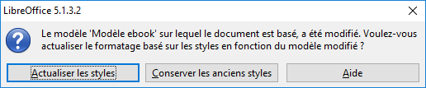
- Choisissez Conserver les anciens styles si vous ne désirez pas appliquer les styles modifiés dans le modèle au document (mais voyez l’avertissement ci-dessous).
- Attention
Si vous choisissez Conserver les anciens styles, le document ne sera plus relié au modèle, même si celui-ci reste indiqué dans Fichier > Propriétés > Général. Vous pouvez toujours importer les styles manuellement depuis le modèle mais, pour reconnecter le document au modèle, vous devrez le copier dans un document vide basé sur ce modèle.

Ajouter des modèles obtenus à partir d’autres sources
LibreOffice appelle dépôts les sources de modèles. Un dépôt peut être local (un dossier sur votre ordinateur où vous avez téléchargé des modèles) ou distant (une URL d’où vous pouvez télécharger des modèles).
Vous pouvez accéder au dépôt des modèles officiels en utilisant le bouton Obtenir des modèles supplémentaires pour LibreOffice à l’extrémité droite du Gestionnaire de modèles comme on le voit sur la Figure 10 ou en tapant http://templates.libreoffice.org/template-center dans la barre d’adresse de votre navigateur.
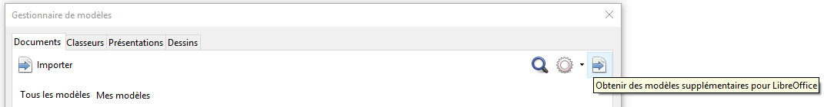
Figure 10 : Obtenir des modèles supplémentaires pour LibreOffice
Si vous avez activé les fonctions expérimentales dans Outils > Options > LibreOffice > Avancé, le Gestionnaire de modèle affiche un bouton Dépôt que vous pouvez utiliser pour ajouter d’autres dépôts de modèles. Comme il s’agit d’une fonction expérimentale, elle peut ne pas être fiable.
Vous pouvez trouver sur d’autres sites web des collections de modèles qui ont été enregistrés comme fichiers d’extension (OXT). On les installe de façon un peu différente comme décrit ci-dessous.

Installer des modèles indépendants
Pour installer des modèles indépendants ;
- Importez le modèle et enregistrez-le n’importe où sur votre ordinateur.
- Importez le modèle dans un dossier de modèles en suivant les instructions de « Importer un modèle » à la page 24.
- Conseil
Vous pouvez copier manuellement les nouveaux modèles dans les dossiers des modèles. Leur emplacement varie avec le système d’exploitation de votre ordinateur. Pour savoir où ils sont stockés, allez à Outils > Options > LibreOffice > Chemins.

Installer des collections de modèles
Le Gestionnaire d’extensions offre un moyen facile pour installer des collections de modèles qui ont été réunis sous forme d’extensions. Suivez ces étapes :
- Téléchargez le fichier d’extension (fichier OXT) et enregistrez-le n’importe où sur votre ordinateur.
- Dans LibreOffice, choisissez Outils > Gestionnaire d’extensions dans la barre de menu. Dans le Gestionnaire d’extensions, cliquez sur Ajouter pour ouvrir un navigateur de fichiers.
- Retrouvez et sélectionnez l’ensemble de modèles que vous désirez installer et cliquez sur Ouvrir. L’installation commence. Il peut vous être demandé d’accepter un accord de licence.
- Quand l’installation du paquetage est terminé, redémarrez LibreOffice. Les modèles sont à votre disposition par Fichier > Modèles > Gérer et Fichier > Nouveau > Modèles et l’extension est affichée dans le Gestionnaire d’extensions.
Voyez le Chapitre 14, Personnaliser LibreOffice pour plus d’informations sur le Gestionnaire d’extensions.

Définir un modèle par défaut
Si vous créez un document à partir de Fichier > Nouveau > Document texte (ou Classeur, Présentation ou Dessin) de la barre de menu, LibreOffice crée le document depuis le modèle par défaut pour ce type de document. Vous pouvez cependant changer le modèle par défaut pour chaque type de document.
- Remarque pour les utilisateurs de Microsoft Word
Vous savez peut-être que Microsoft Word emploie un fichier normal.dot ou normal.dotx comme modèle par défaut et comment le rétablir.
LibreOffice ne possède pas de fichier modèle par défaut semblable : les modèles « d’usine » par défaut sont incorporés au logiciel.

Définir un modèle par défaut
La plupart des réglages par défaut, tels que la taille et les marges de la page, peuvent être modifiés dans Outils > Options, mais ces modifications ne s’appliquent qu’au document sur lequel vous travaillez. Pour en faire les réglages par défaut pour ce type de document, vous devez remplacer le modèle par défaut par un nouveau.
Vous pouvez choisir n’importe quel modèle affiché dans le Gestionnaire de modèles comme modèle par défaut pour son type de document :
- Dans la barre de menu, choisissez Fichier > Modèles > Gérer.
- Dans le Gestionnaire de modèles, ouvrez le dossier qui contient le modèle dont vous voulez faire le modèle par défaut puis sélectionnez-le.
- Cliquez sur le bouton Définir par défaut au-dessus de la liste des modèles (voir Figure 7).
La prochaine fois où vous créerez un document de ce type en choisissant Fichier > Nouveau, celui-ci sera créé à partir de ce modèle.

Rétablir le modèle par défaut initial
Pour rétablir le modèle par défaut initial de LibreOffice pour un type de document :
- Dans le Gestionnaire de modèles, cliquez sur l’icône du Menu Action à droite.
- Cliquez sur Rétablir le modèle par défaut dans le menu déroulant puis sur Texte (ou un autre type de modèle).
Ces choix n’apparaissent que si un modèle par défaut personnalisé a été défini comme décrit au paragraphe précédent.
La prochaine fois où vous créerez un document à partir de Fichier > Nouveau, celui-ci sera créé à partir du modèle par défaut initial pour ce type de document.
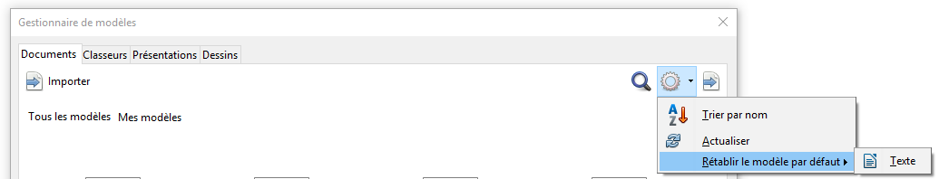
Figure 11 : Rétablir le modèle par défaut initial pour les documents Texte

Associer un document à un modèle différent
Au moment où ce chapitre est écrit, LibreOffice ne possède pas de méthode directe pour changer le modèle utilisé par un document : l’extension Template Changer n’a pas été mise à jour pour cette version de LibreOffice. Vous pouvez cependant copier le contenu du document dans un document vide qui utilise un modèle différent.
Pour un meilleur résultat, les noms des styles doivent être les mêmes dans le document existant et dans le nouveau modèle. Si ce n’est pas le cas, utilisez Édition > Rechercher & remplacer pour remplacer les anciens styles par les nouveaux. Voyez le Chapitre 4, Débuter avec Writer pour plus d’informations sur le remplacement des styles avec Rechercher et remplacer.
Pour associer un document à un autre modèle :
- Ouvrez le Gestionnaire de modèles par Fichier > Modèles > Gérer et sélectionnez le modèle que vous voulez utiliser. Un nouveau document s’ouvre, il contient le texte ou les dessins qui sont dans le modèle.
- Effacez le texte et les dessins non désirés du nouveau document.
- Ouvrez le document que vous désirez modifier. Sélectionnez Édition > Tout sélectionner ou appuyez sur Ctrl+A.
- Sélectionnez Édition > Copier ou appuyez sur Ctrl+C pour copier le contenu du document dans le presse-papier.
- Cliquez dans le document vide créé à l’étape 1. Allez à Édition > Coller ou appuyez sur Ctrl+V pour coller le contenu de l’ancien document dans le nouveau.
- Mettez à jour la table des matières s’il y en a une. Fermez l’ancien document sans enregistrer. Allez à Fichier > Enregistrer sous pour enregistrer le nouveau document avec le nom du fichier dont son contenu provient. Confirmez que vous voulez écraser l’ancien fichier. Si vous préférez, vous pouvez enregistrer le nouveau fichier sous un nouveau nom pour préserver l’ancien sous son nom d’origine.
- Attention
Toutes les modifications enregistrées (suivies) dans le document seront perdues au cours de ce processus. Le document obtenu ne contiendra que le texte modifié.

Organiser les modèles
LibreOffice ne peut utiliser que les modèles qui sont dans ses dossiers de modèles. Vous pouvez créer de nouveaux dossiers de modèles et les utiliser pour organiser les vôtres. Par exemple, vous pouvez avoir un dossier pour les modèles de rapports et un autre pour les modèles de lettres. Vous pouvez aussi importer et exporter des modèles.
Pour commencer, sélectionnez Fichier > Modèles > Gérer pour ouvrir le Gestionnaire de modèles.

Créer un dossier de modèles
Pour créer un dossier de modèles :
- Allez à la section Tous les modèles du Gestionnaire de modèles.
- Cliquez sur le bouton Nouveau Dossier (voir Figure 12).
- Dans la boîte de dialogue qui s’ouvre, tapez un nom pour le nouveau dossier et cliquez sur OK.
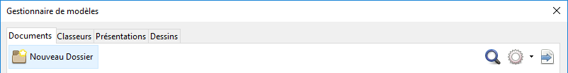
Figure 12 : Créer un nouveau dossier de modèles
- Remarque
Vous ne pouvez pas créer un sous-dossier à l’intérieur d’un dossier de modèles dans LibreOffice.

Supprimer un dossier de modèles
Vous ne pouvez pas supprimer les dossiers de modèles fournis avec LibreOffice. Vous ne pouvez pas non plus supprimer les dossiers ajoutés par le Gestionnaire d’extensions sans avoir supprimé d’abord l’extension qui les a installés.
Vous pouvez cependant sélectionner un dossier que vous avez créé et cliquer sur le bouton Supprimer. Cliquez sur Oui quand une boîte de message apparaît pour vous demander de confirmer la suppression.

Déplacer un modèle
Pour déplacer un modèle d’un dossier à un autre, sélectionnez-le dans le Gestionnaire de modèles et cliquez sur le bouton Déplacer vers le dossier au-dessus de la liste des modèles (voir Figure 13).
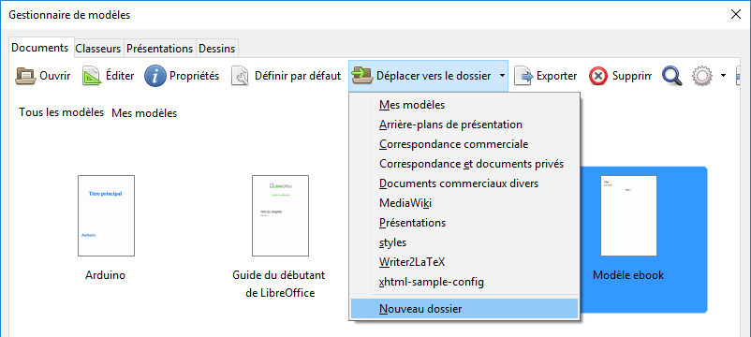
Figure 13 : Icônes de gestion des fichiers de modèles

Supprimer un modèle
Vous ne pouvez pas supprimer les modèles fournis avec LibreOffice ni ceux qui ont été installés par le Gestionnaire d’extension sans avoir supprimé l’extension qui les a installés.
Vous pouvez cependant supprimer les modèles que vous avez créés ou importés :
- Dans le Gestionnaire de modèles, faites un double clic sur le dossier qui contient le modèle que vous voulez supprimer.
- Sélectionnez le modèle à supprimer.
- Cliquez sur le bouton Supprimer au-dessus de la liste des modèles. Cliquez sur Oui dans la boîte de message qui apparaît pour vous demander de confirmer la suppression.

Importer un modèle
Avant de pouvoir utiliser un modèle dans LibreOffice, il doit être placé dans un des dossiers listés pour les Modèles dans Outils > Options > LibreOffice > Chemins :
- Dans le Gestionnaire de modèles, sélectionnez le dossier dans lequel vous désirez importer le modèle.
- Cliquez sur le bouton Importer au-dessus de la liste des dossiers de modèles. Une fenêtre d’ouverture de fichier standard s’ouvre.
- Recherchez et sélectionnez le modèle que vous désirez importer et cliquez sur Ouvrir. La fenêtre se referme et le modèle apparaît dans le dossier sélectionné.

Exporter un modèle
Pour exporter un modèle d’un dossier de modèles vers un autre emplacement :
- Dans le Gestionnaire de modèles, faites un double-clic sur le dossier qui contient le modèle à exporter.
- Sélectionnez le modèle que vous désirez exporter.
- Cliquez sur le bouton Exporter au-dessus de la liste des modèles. La fenêtre Enregistrer sous s’ouvre.
- Recherchez le dossier où vous voulez exporter le modèle et cliquez sur Enregistrer.

Exemples d’utilisation de styles
Les exemples suivants d’usage courant de styles de page ou de paragraphe proviennent de Writer. Il existe de nombreuses autres manières d’utiliser les styles : reportez-vous aux guides des divers modules pour plus de détails.

Définir une première page différente pour un document
De nombreux documents, tels que des lettres ou des rapports, ont une première page différente des autres. Par exemple, la première page d’une lettre a normalement un en-tête différent, ou la première page d’un rapport peut n’avoir ni en-tête ni pied de page alors que les autres pages en auront. Avec LibreOffice, vous pouvez définir le style de page pour la première page et spécifier le style qui sera automatiquement appliqué aux pages suivantes.
Par exemple, nous pouvons utiliser les styles Première page et Style par défaut fournis avec LibreOffice. La Figure 14 montre ce que nous voulons obtenir : la première page suivie de la page par défaut ainsi que toutes les pages suivantes. Vous trouverez les détails au Chapitre 4, Formatage des Pages dans le Guide de Writer.
Figure 14 : Flux des styles de pages

Diviser un document en chapitres
De la même façon, vous pouvez diviser un document en chapitres. Chaque chapitre peut débuter par une page de style Première Page suivie de pages utilisant le style par défaut comme ci-dessus. À la fin d’un chapitre, insérez un saut de page manuel en précisant que la page suivante doit avoir le style Première Page pour débuter le chapitre suivant, comme on le voit sur la Figure 15.
Figure 15 : Diviser un document en chapitre grâce à des styles de pages

Changer l’orientation des pages à l’intérieur d’un document
Un document Writer peut contenir des pages avec plusieurs orientations. Un cas courant est constitué par une page en orientation paysage au milieu d’un document où les autres pages ont une orientation portrait. Cette disposition peut aussi être créée avec des sauts et des styles de pages.
Pour insérer une page en paysage au milieu de votre document, insérez un saut de page et sélectionnez un style de page avec l’orientation paysage. Le style de page en paysage par défaut de LibreOffice est Paysage. Vous devrez peut-être ajuster les autres propriétés de la page, comme l’en-tête, le pied de page ou la numérotation du style Paysage. Pour revenir à l’orientation portrait, insérez un nouveau saut de page et sélectionnez le style de page par défaut de votre document.

Afficher des en-têtes différents sur les pages de droite et de gauche
Les styles de page peuvent être définis pour que les pages soient identiques des deux côtés, en miroir ou seulement des pages de droite (les premières pages des chapitres sont souvent définies comme pages de droite uniquement) ou de gauche. Quand vous insérez un en-tête sur un style de page en miroir ou de droite et de gauche, vous pouvez avoir le même contenu sur toutes les pages ou des contenus différents pour les pages de droite et les pages de gauche. Par exemple, vous pouvez mettre le numéro de page sur le bord gauche des pages de gauche et sur le bord droit des pages de droite, mettre le titre du document uniquement sur les pages de droite ou effectuer d’autres modifications.

Contrôler automatiquement les sauts de page
Dans Writer, le texte s’écoule automatiquement d’une page à la suivante. Si vous n’aimez pas la configuration par défaut, vous pouvez la modifier. Par exemple, vous pouvez demander qu’un paragraphe débute sur une nouvelle page ou une nouvelle colonne et préciser le style de la nouvelle page. Cela est ordinairement utilisé pour que les titres des chapitres commencent toujours sur une nouvelle page de droite (avec un numéro impair).

Compiler une table des matières automatique
Pour compiler une table des matières automatique, commencez par appliquer les styles aux titres que vous voulez faire apparaître dans la liste du contenu puis utilisez Outils > Numérotation des chapitres pour indiquer à Writer quel style est associé avec quel niveau de la table des matières. Par défaut, les tables des matières utilisent les styles Titre mais vous pouvez utiliser n’importe quelle combinaison de styles que vous voulez. Voyez le Chapitre 4 pour plus d’informations.

Définir une suite de styles de paragraphes
Vous pouvez définir un style de paragraphe pour que, quand vous appuyez sur Entrée à la fin de ce paragraphe, le suivant prenne automatiquement le style que vous désirez lui appliquer. Par exemple, vous pouvez définir un paragraphe Titre 1 pour qu’il soit automatiquement suivi d’un paragraphe Corps de texte. Un exemple plus complexe serait : Titre suivi de Auteur puis de Résumé puis de Titre 1 puis de Corps de texte. En définissant ces suites, vous pouvez souvent éviter de devoir appliquer les styles manuellement.

